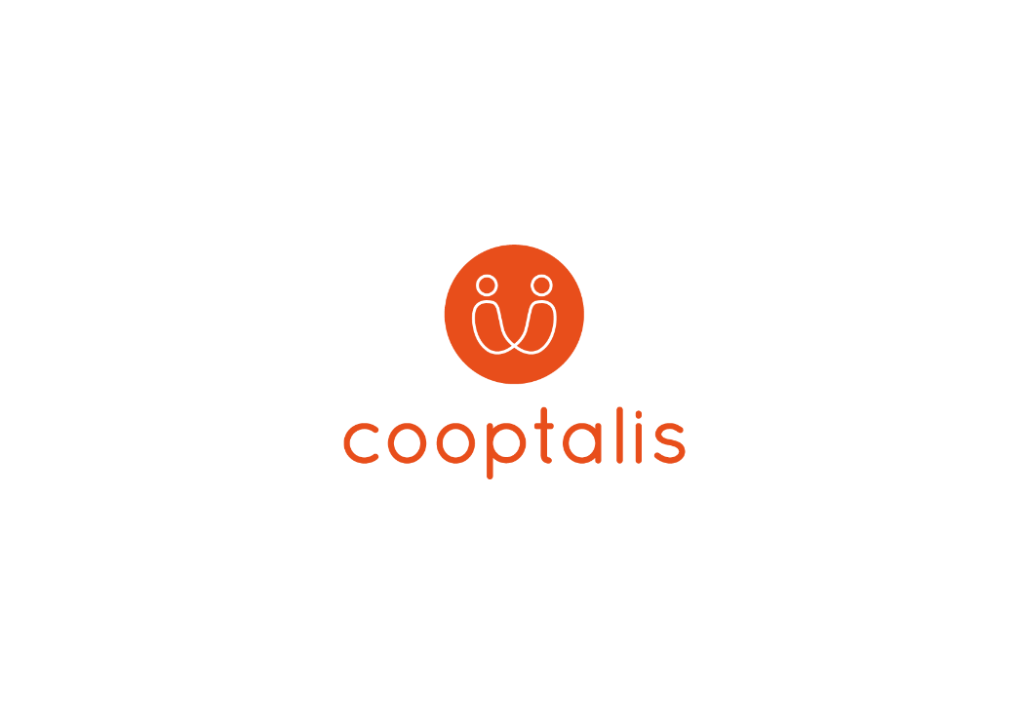
H Cooptalis αναζητά Καρδιολόγους σε διάφορες περιοχές της Γαλλίας.

Η ΟΜΑΔΑ :
Ο πελάτης μας έχει στην κατοχή του περισσότερες από 150 ιδιωτικές κλινικές που βρίσκονται σε διάφορες περιοχές της Γαλλίας. Σήμερα είναι ο εθνικός ηγέτης για νοσηλεία στον ιδιωτικό τομέα.
Οι κλινικές τους είναι εφοδιασμένες με υψηλής ποιότητας τεχνικό ιατρικό εξοπλισμό, εξασφαλίζοντας έτσι τις καλύτερες συνθήκες εργασίας για τους γιατρούς.

ΘΕΣΕΙΣ ΕΡΓΑΣΙΑΣ:
Διαφορετικοί τύποι κλινικών: μικρές ή μεγάλες ιδιωτικές κλινικές με περισσότερα από 300 κρεβάτια.
Διαφορετικοί τύποι ιατρικών διαδικασιών ανάλογα με τη δομή, θα είστε σε θέση να κάνετε :
- θεραπεία αγγειακών παθήσεων
- δοκιμές (προσομοίωση ακραίων καταστάσεων, παρακολούθηση του ολλανδικού συστήματος, ηλεκτροκαρδιογράφημα, doppler, ABPM κ.λπ.)
- εμφύτευση του βηματοδότη
- καρδιακή αποκατάσταση
- Ρυθμολογία
- επεμβατική καρδιολογία

ΣΥΜΒΑΣΗ :
- Σύμβαση ιδιωτικής πρακτικής με εγγυημένο εισόδημα για τους πρώτους μήνες
- Πλήρης απασχόληση με χρονοδιάγραμμα εργασίας και εφημερία
- Μισθός
. Με βάση τις ώρες εργασίας που πραγματοποιήθηκαν
. Εγγυημένος μισθός για τους πρώτους μήνες
. Εκτιμώμενος μισθός: περίπου 10000 € καθαρό / μήνα
- Πρόσθετα πλεονεκτήματα:
. Απαλλαγή φόρων για τους πρώτους μήνες
. Βοήθεια για τον οικισμό + διαμονή
. Επικοινωνία με πιστοποιημένες εταιρείες λογιστών για να παρακολουθείτε τη χρηματοοικονομική σας δραστηριότητα
ΠΡΟΦΙΛ :
• Ιατρικό πτυχίο + εξειδίκευση στην καρδιολογία στην Ευρωπαϊκή Ένωση
• Επιθυμία για ένταξη σε μια ιατρική δομή σε πλήρη ανάπτυξη
• Για αλλοδαπούς, απαιτούμενο επίπεδο γλωσσομάθειας (ελάχιστο B1 / B2)
COOPTALIS:
• Ορισμός του επαγγελματικού σας έργου
• Υποστήριξη κατά τη διάρκεια της διαπραγμάτευσης με τον εργοδότη
• Υποστήριξη κατά τη διάρκεια του προγράμματος κινητικότητας
- διαδικασίες ένταξης: βοήθεια για τη διαμονή σας, τραπεζικό λογαριασμό, ασφάλειες κλπ.
- διοικητικές διαδικασίες (καταχώριση στο γαλλικό ιατρικό συμβούλιο - ιατρικοί σύλλογοι κ.λπ.)

Όλες οι υπηρεσίες που προσφέρει η εταιρεία μας είναι δωρεάν για τον υποψήφιο. Για να υποβάλετε αίτηση: elodie.verdonck@cooptalis.com, Christos.papapostolou@cooptalis.com

*** Η Cooptalis θα είναι στην Ελλάδα στις 11-12 Οκτωβρίου για συνετεύξεις με γιατρούς όλων των ειδικοτήτων

